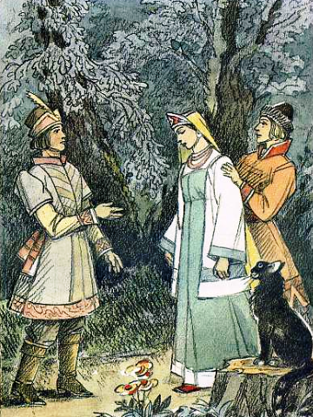
Жили-были четыре брата. Младший на охоту ходил, два средних за скотом и добром приглядывали, а старший брат из тайги дрова приносил.Однажды зашёл старший брат далеко в тайгу, смотрит — большая берёза стоит. Срубил её парень, хотел расколоть на дрова да залюбовался белизной дерева. Вытесал он из берёзы куклу.Связал вязанку дров, нагрузил на свои могучие плечи и отправился домой, прихватив с собой берёзовую куклу.Увидел куклу второй брат и нарядил её в свой праздничный халат.Третий брат поставил рядом с куклой еду и смочил ей губы парным молоком.Сидит около юрты кукла-красавица, совсем как живая девушка.Пришёл вечером с охоты младший брат Биче-оол и залюбовался берёзовой девушкой. Смотрел, смотрел на неё — не вытерпел и поцеловал её в губы. И вдруг видит: ожила кукла, открыла глаза, засмеялась серебряным смехом и нежно обняла Биче-оола.Увидели это братья и стали спорить.Старший говорит:— Это я её вытесал из берёзы. Она моя.Второй брат говорит:— Нет, моя. Я её одел.Третий брат говорит:— А я её накормил.Один только Биче-оол молчит, сидит рядом с девушкой и глаз с неё не сводит.Долго спорили братья. Наконец старший брат предложил:— Пусть девушка сама решит, кто для неё больше сделал. Кого она выберет, тот и будет её мужем.Подумала берёзовая девушка и говорит:— Старший брат вытесал меня из берёзы. Он отец мне. Второй брат одел меня. Он мать мне. Третий брат накормил меня. Он брат мне. А Биче-оол оживил — приласкал меня, как жених невесту. Он должен быть мне мужем.Подивились братья мудрому ответу девушки и согласились.Счастливо зажил Биче-оол со своей женой. Говорят, они до сих пор живут и не старятся.
